Механические колебания и волны.

Гармонические колебания.
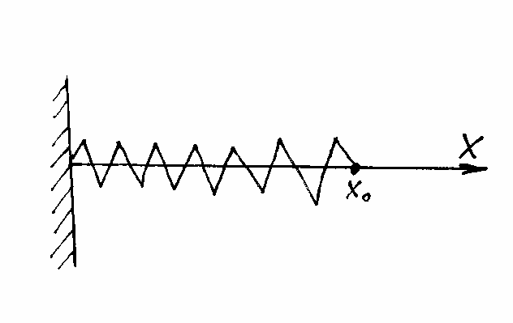
Рассмотрим материальную точку массой m, которая может перемещаться в горизонтальном направлении без трения. Пусть точка закреплена на конце цилиндрической пружины. Движение материальной точки является одномерным. Для его описания достаточно одной координатной оси Х.
Выберем на горизонтальной оси Х начало отсчёта, соответствующее положению равновесия на величину х, в соответствии с законом Гука, возникает упругая сила, направленная к положению равновесия и пропорциональная отклонению х:
где k – постоянная пружины, называемая также коэффициентом жёсткости. Величина к измеряется в Н/м.
Если материальную точку вывести из положения равновесия и отпустить или в положении равновесия сообщить ей начальный импульс, то она придёт в колебательное движение.
Динамическое уравнение движения материальной точки, описывающее её движение в направлении оси Х под действием упругой силы имеет следующий вид:
или
Введём обозначение , тогда можно записать:
Таким образом, динамическое уравнение движения материальной точки под действием упругой силы является линейным однородным дифференциальным уравнением второго порядка с постоянными коэффициентами. В теории линейных дифференциальных уравнений доказывается, что общее решение уравнения можно представить в виде суммы:
,
где и - произвольные постоянные, и - частные решения уравнения. Непосредственной подстановкой легко убедиться, что уравнению удовлетворяют функции: ; .
Тогда общее решение этого уравнения имеет вид:
Для нахождения постоянных и нужно воспользоваться начальными условиями:

.

Подстановка начальных условий в уравнение даёт:
;
Для нахождения продифференцируем уравнение для x по времени по времени:
После подстановки начального условия:
Тогда:
Это выражение можно преобразовать. Для этого введём величины: А и , определяемые соотношением:
; .
Подставим эти выражения:
или
Это уравнение является кинематическим уравнением движения материальной точки под действием упругой силы.
Движение, в котором координата меняется по данному синуса или косинуса, называется гармоническим колебанием. Сама система, совершающая гармонические колебания, называется гармоническим осциллятором.
Так как cos изменяется от -1 до +1, то . Положительная величина А, определяющая наибольшее отклонение точки от положения равновесия, называется амплитудой колебаний.
;
Если , то ;
Если , то .
Величина
называется фазой колебания, - начальная фаза колебаний.
Промежуток времени, в течение которого фаза изменяется на называют периодом колебаний:
; ; .
Число колебаний, совершаемое в единицу времени называют частотой колебаний:
;
Т.к. , то величина даёт число колебаний за секунд.
,
- круговая или цилиндрическая частота.
Построим график зависимости х от времени для гармонических колебаний:
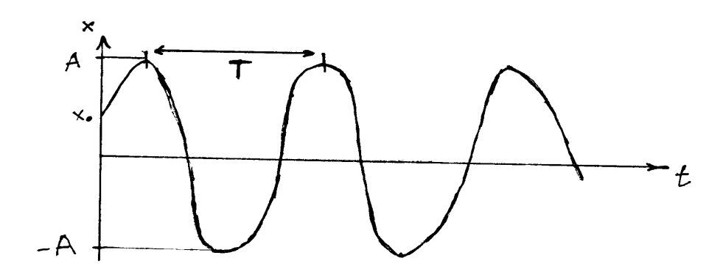
Скорость точки опережает координату на по фазе. Ускорение опережает координату по фазе на .
Найдём выражение для полной механической энергии гармонического осциллятора.
Учитывая, что :
.

Свободные гармонические колебания
Колебания, которые совершает система около положения равновесия после того, как она была выведена из состояния равновесия, носят название собственных или свободных колебаний. Собственные колебания возникают в результате достаточно быстрого изменения действующей на тело силы, т.е. воздействия, имеющего характер толчка.
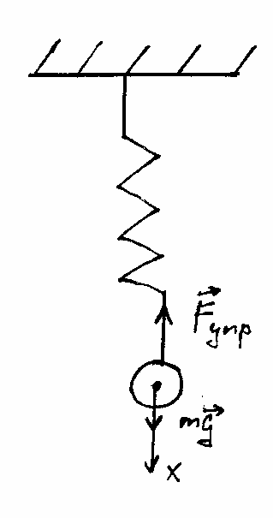
Рассмотрим цилиндрическую пружины, один конец которой запрещён, а к другому подвешено тело массой m. Запишем уравнение движения в случае простой упругой деформации – продольного растяжения (сжатия). Пусть на тело действует внешняя сила , сила трения , сила тяжести. Запишем теорему о движении центра масс груза:
Рассматриваемая задача одномерна, если и остальные силы направлены вдоль оси пружины. Пусть отсутствует внешняя сила. Направим ось 0Х вдоль оси пружины.

Если трение отсутствует, то колебания системы будут являться свободными гармоническими:
(1)
Пусть координата центра масс груза в положении равновесия равна :
; (2)
Подставляя (2) в (1):
, но .
Следовательно:
, где
или (3)
Величина Х определяет смещение груза из положения равновесия. Однако положение равновесия смещается под действием силы тяжести. Но это не затрагивает математическую сторону колебательного процесса.
, где
- собственная частота.
Период колебаний не зависит от амплитуды А. Это свойство называется изохронностью колебаний.

Затухающие колебания материальной точки
Ранее мы рассматривали случаи колебаний, при которых на движущееся тело не действуют силы сопротивления. Во всякой реальной колебательной системе имеются силы сопротивления. На преодоление сопротивления затрачивается энергия колебательного движения и, в конечном счёте, колебания затухают.
Рассмотрим один из наиболее часто встречающихся на практике случаев, когда сила сопротивления пропорциональна скорости материальной точки:

В одномерном случае
, (1)
где r – коэффициент сопротивления. Тогда управление, описывающее затухающие колебания, очевидно, будет иметь вид:

Введём обозначения
,
Получим:
(2)
В случае гармонического осциллятора размах колебаний, определяемый амплитудой А, остаётся постоянным. Наличие сопротивления среды приводит к тому, что размах колебаний уменьшается. Поэтому будем искать решение уравнения (2) в виде:
, (3)
где А(t) – некоторая функция времени. Продифференцировав (3) по t , найдём:
После подстановки этих выражений в (2) получаем:
Отсюда:
; ; (4)
Представим первое уравнение в виде:

Интегрируя: . Потенцируя:
Легко видеть:
;
Подставляя в (4):
Величина . Отсюда:
При условии, что , величина будет вещественной, и решение уравнения (2) может быть представлено в виде:
Здесь - начальная амплитуда, - начальная фаза колебаний.
Период колебаний:
(5)
При процесс перестаёт быть периодическим. Амплитуда колебаний уменьшается по закону:
,
- коэффициент затухания.
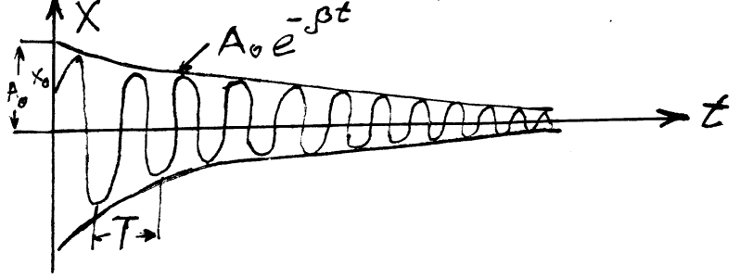
В результате затухания колебаний системы состояние ( ) переходит в равновесие.
Процесс, в результате которого параметры, характеризующие физическую систему, переходят к своим равновесным значениям, называют процессом релаксации. Время, в течение которого отклонения системы от равновесия уменьшается в е раз, называют временем релаксации. Найдём время релаксации :
или
и
Таким образом, коэффициент затухания обратен промежутку времени, за который амплитуда колебаний уменьшается в е раз.
Отклонение двух произвольных последовательных амплитуд при затухающих колебаниях есть величина постоянная:
Это отношение называют декрементом затухания, а логарифм этого отношения – логарифмическим декрементом затухания:
(6)
Логарифмический декремент затухания является естественной характеристикой затухания, которая показывает, как амплитуда колебаний за один период. Тогда как коэффициент затухания определяет время, в течение которого амплитуда уменьшается в е раз.
Часто колебательные системы характеризуют также добротностью. Добротностью называют отношение энергии в системе в данный момент времени и убыли энергии за период, умноженный на .
(7)
Поскольку энергия E(t) пропорциональна квадрату амплитуды колебаний:
Учитывая (6):
Разлагая в ряд и ограничиваясь первыми двумя членами разложения, получим:
Добротность системы обратно пропорциональна логарифмическому декременту затухания.

Вынужденные колебания. Резонанс.
Все рассмотренные нами ранее колебания называются свободными или собственными. Выведенная из положения равновесия или получившая начальный импульс система совершает колебания, будучи предоставлена самой себе.
Рассмотрим теперь материальную точку, на которую кроме упругой силы и силы трения действует периодическая сила, изменяющаяся по гармоническому закону
(1)
Тогда дифференциальное уравнение движения будет иметь вид
(2)
Рассмотрим движение, описываемое этим уравнением, исходя из общих физических представлений. Пусть в начальный момент времени материальная точка покоилась, находясь в положении равновесия. Включение периодической силы (1) приведёт к раскачиванию материальной точки. Работа этой силы будет идти на сообщение кинетической энергии материальной точке и на преодоление силы сопротивления. Сила сопротивления пропорциональна скорости материальной точки.
Поэтому увеличение кинетической энергии возможно только до некоторого предела. После этого наступает динамическое равновесие, когда работа внешней силы полностью расходуется на преодоление сопротивления, а амплитуда колебаний остаётся постоянной. Начальному отрезку времени, когда наблюдается постепенное возрастание амплитуды колебаний, соответствует переходный режим колебаний. Далее, когда амплитуда колебаний перестаёт возрастать, наступает стационарный режим колебаний. Стационарный режим колебаний представляет собой гармоническое колебание с частотой, равной частоте вынуждающей силы . Но благодаря инерции колебания материальной точки будут отставать по фазе от колебаний внешней периодической силы
(3)
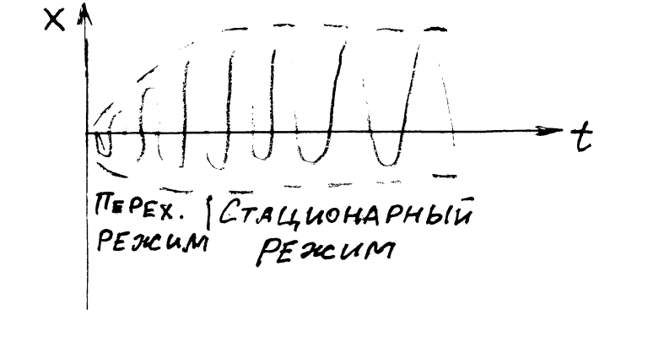
Колебания материальной точки под действием внешней периодической силы, описываемые уравнением (2) называют вынужденными колебаниями. Амплитуда колебаний А и сдвиг фаз определяются параметрами колеблющейся системы. Найдём А и . Для этого:
(4)
После подстановки (4) в (2) и преобразования правой части:
(5)
Получаем:
(6)
Это тождество может выполняться только при условии, что коэффициенты при одинаковых функциях левой и правой частей тождества равны:
(7)
Эта система уравнений позволяет найти:
(8)
Эти выражения показывают, что величина амплитуды вынужденных колебаний А зависит от амплитуды вынуждающей силы , собственной частоты и частоты , а также от коэффициента затухания . Зависимость амплитуды от частоты вынуждающей силы приводит к тому, что при некоторой определённой для данной системы частоте амплитуда достигает максимального значения. Это явление называется резонансом, а соответствующая частота – резонансной.
При резонансной частоте колебательная система оказывается наиболее отзывчивой на действие вынуждающей силы. Для нахождения резонансной частоты нужно найти максимум функции . Или, что тоже самое, минимум в знаменателе в выражении для А (8). Для этого продифференцируем подкоренное выражение по и приравняем его к нулю:
Корни:
Два корня отбрасываем:
Подставим его в выражение (8) и получим формулу для вычисления величины амплитуды при резонансе:
Отсюда видно, что если коэффициент затухания стремиться к нулю , то резонансная частота стремиться к величине , а резонансная амплитуда стремиться к бесконечности.
Зависимость амплитуды от частоты при заданном коэффициенте затухания называется резонансной кривой.
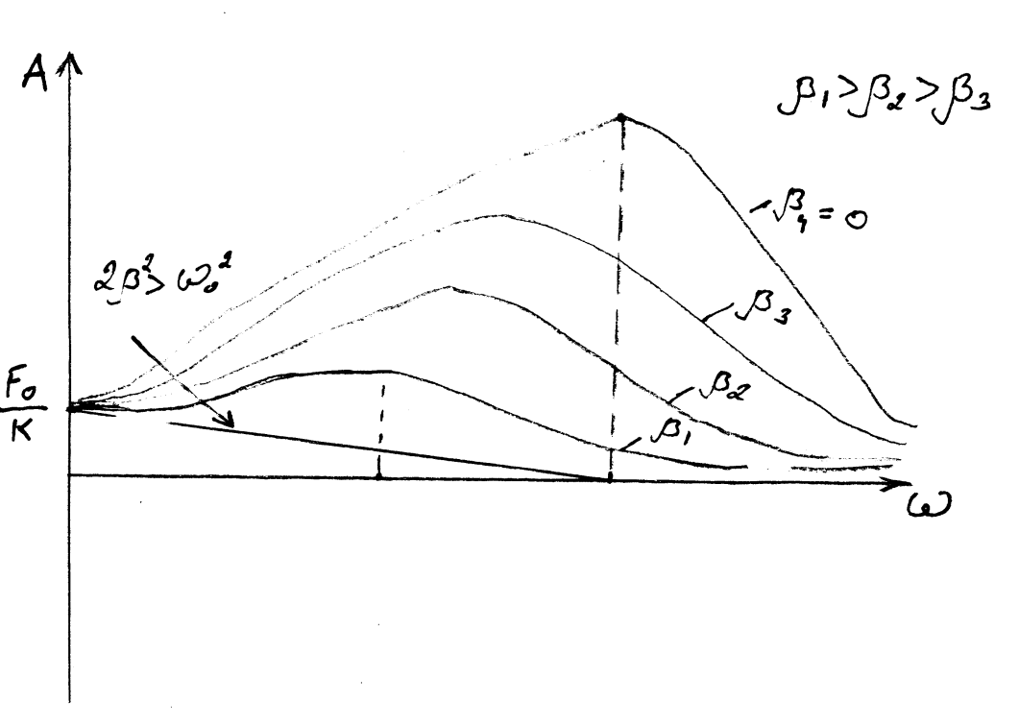

ВОЛНОВЫЕ ПРОЦЕССЫ
Если в каком либо месте упругой среды возбудить колебания её частиц, что вследствие взаимодействия между частицами это колебание начнёт от частицы к частице с некоторой скоростью v. Процесс распространения колебаний в пространстве называется волной.
Частицы среды, в которой распространяется волна, не переносятся волной, они лишь совершают колебания около своих положений равновесия.

Поперечные и продольные волны
В зависимости от направления колебаний частиц по отношению к направлению, в котором распространяется волна, различают продольные и поперечные волны. В продольной волне частицы среды колеблются вдоль направления распространения волны. В поперечной волне частицы среды колеблются в направлениях, перпендикулярных к направлению распространения волны.
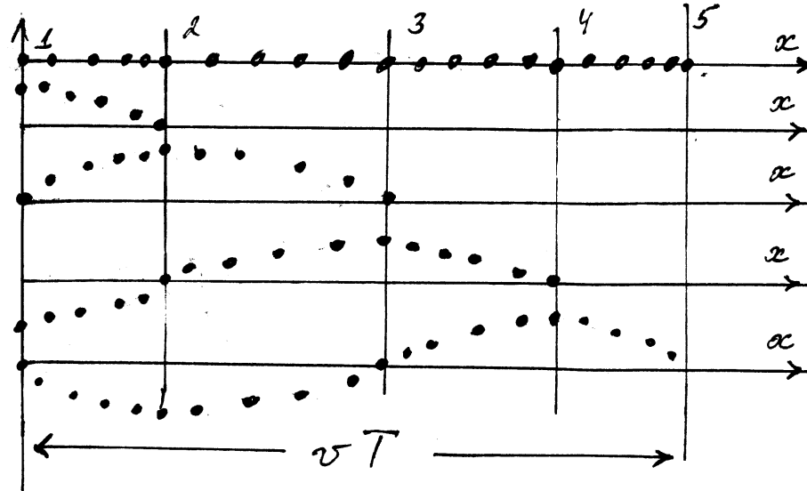
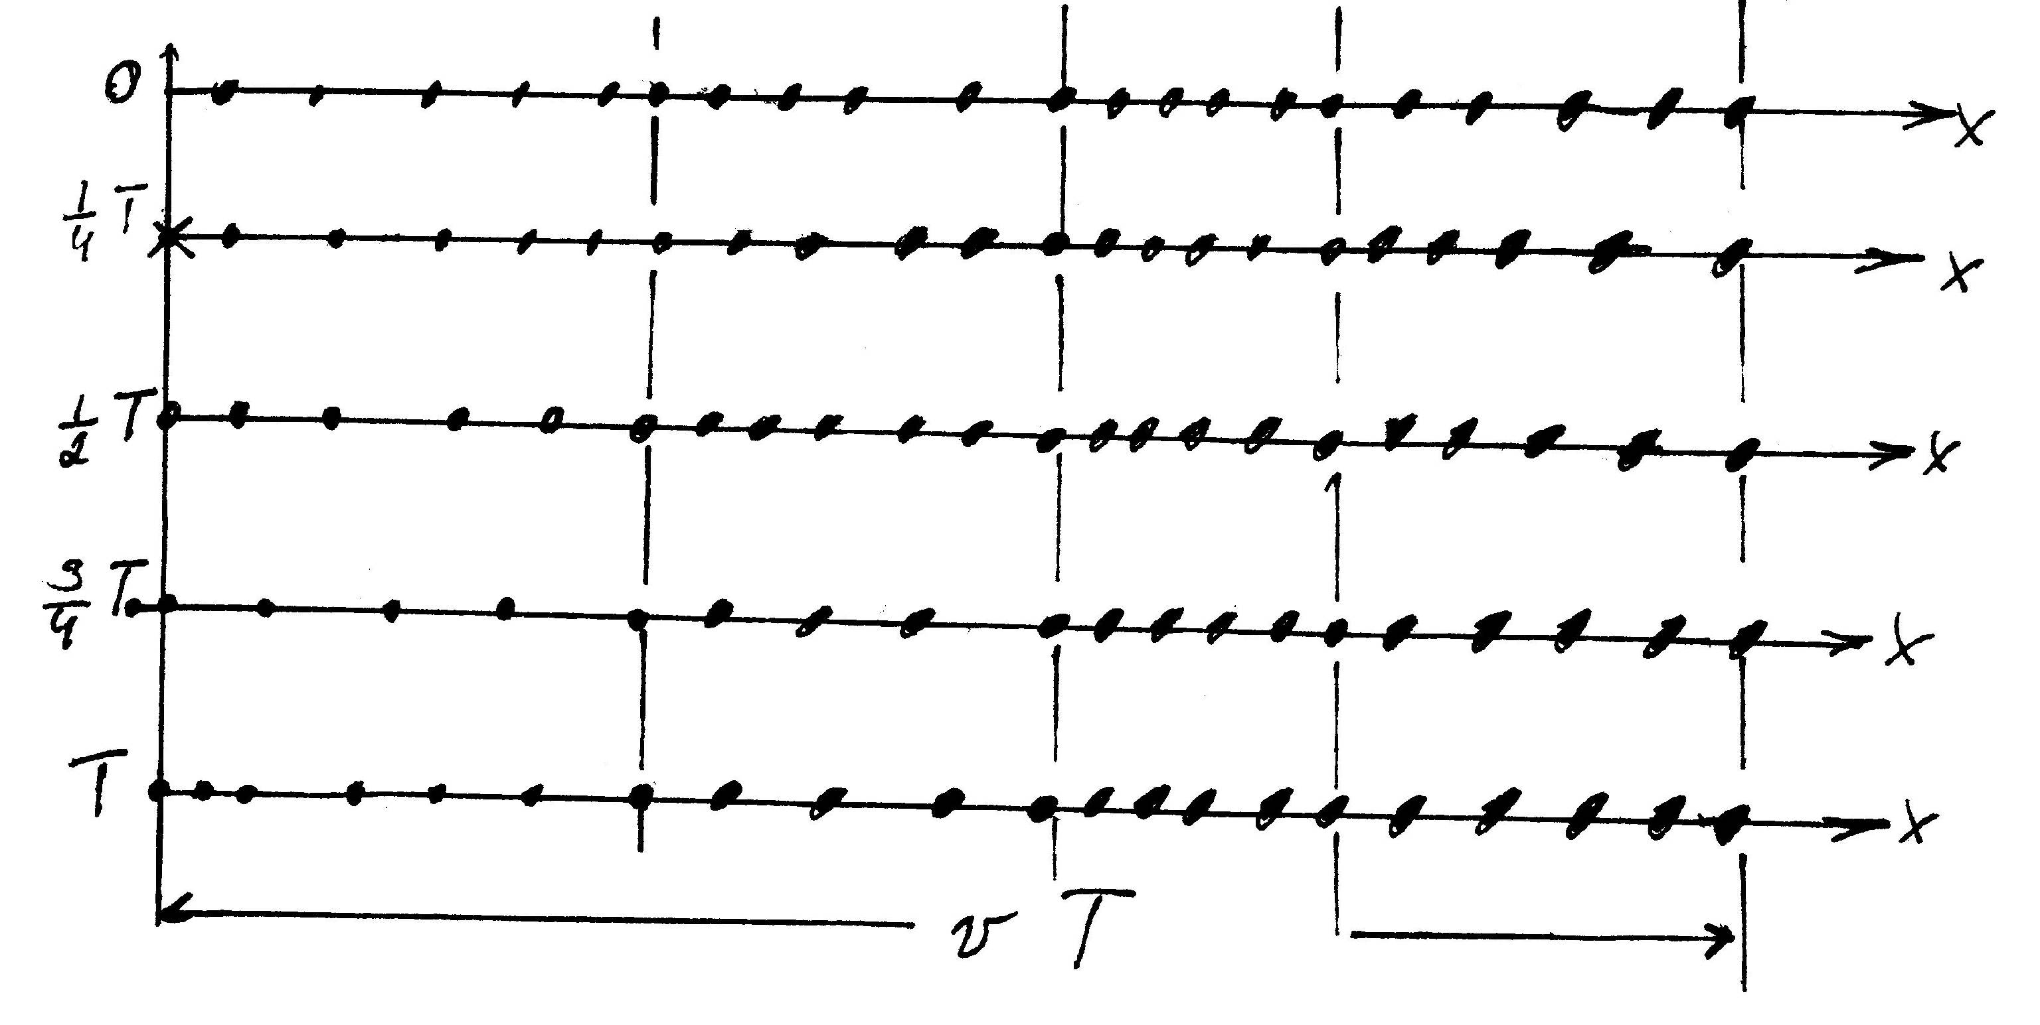

Основные характеристики волн
Источником любой волны является колебание, которое и распространяется от источника в виде волны. Если источник движется синусоидально, совершая гармонические колебания, то и волна, если среда является абсолютно упругой, будет иметь форму синусоиды как в пространстве, так и во времени. Высшие точки волнового движения называются пучностями, а низшие – впадинами.
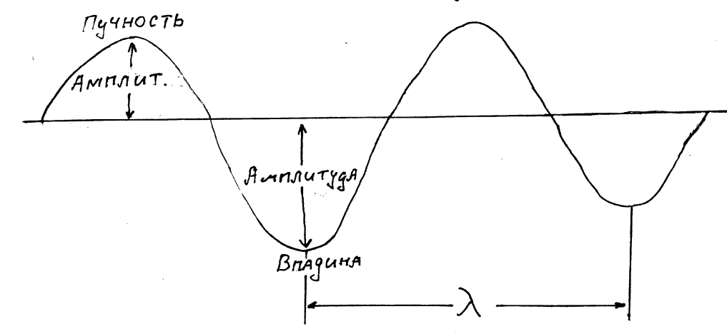
Амплитуда волны – максимальная высота пучности или глубина впадины, измеренные относительно положения равновесия.
Расстояние между двумя соседними пучностями называется длиной волны .
Длина волны – расстояние между частицами колеблющимися в одинаковой фазе.
Частота – число гребней, проходящих через данную точку за единицу времени.
Период –
Скорость волны v – скорость, с которой перемещается гребень волны.
Так как за период T гребень проходит расстояние, равное длине волны , скорость волны определяется как
или
Фронтом волны называют геометрическое место точек, до которых доходят колебания к моменту времени t.
Волновой поверхностью называют геометрическое место точек, колеблющихся в одинаковой фазе.

Уравнение плоской монохроматической волны
Волну, имеющую постоянную частоту называют монохроматической. Уравнением волны называется выражение, которое определяет смещение точки, как функцию её координат x, y, z и времени.
(1)
Функция (1) должна быть периодической как относительно времени t, так и относительно координат x, y, z. Периодичность по t следует из того, что f описывает колебания точки с координатами x, y, z. Периодичность по координатам вытекает из того, что точки отстающие друг от друга на расстоянии , колеблются одинаковым образом.
Найдём вид функции f в случае плоской волны, предполагая, что колебания носят гармонический характер. Для упрощения направим оси координат так, чтобы ось x совпала с направлением распространения волны.
Пусть колебания точек в плоскости x = 0 имеют вид:
Найдём вид колебания частиц в плоскости, соответствующей произвольному значению х. для прохождения пути от х = 0 до этой плоскости, волне требуется время:
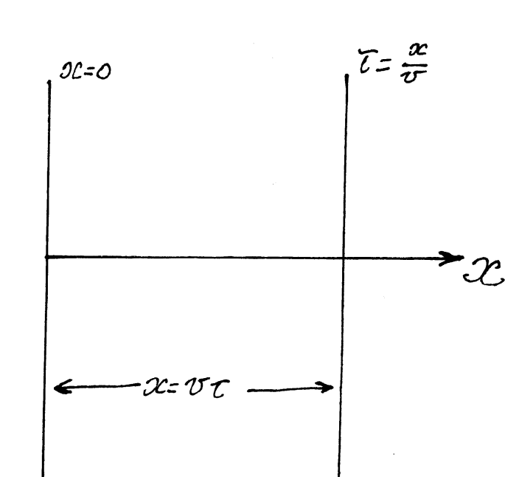
, где v – скорость распространения волны.
Следовательно, колебания частиц, лежащих в плоскости х, будут отставать по времени на от колебаний частиц в плоскости х = 0;
(2)
Величина f представляет собой смещение любой из точек с координатой х в момент времени t. При выводе формулы (2) предполагалось, что амплитуда колебаний во всех точках одна и та же. В случае плоской волны это наблюдается, если энергия волны не поглощается средой.
Запишем какое-либо значение фазы:
(3)
Отсюда найдём скорость, с которой перемещается данное значение фазы. Продифференцируем (3):
(4)
Таким образом, скорость распространения волны есть скорость перемещения фазы. Поэтому её называют фазовой скоростью.
Из (4) следует, что скорость волны положительна. Волна, распространяющаяся в противоположном направлении, имеет вид:
Волна распространяется в сторону убывания х. Введём величину, называемую волновым числом:
Можно получить:
;
Тогда уравнение (2) перепишем:
Если волна распространяется в сторону убывания х:
.
Рассмотрим случай распространения плоской волны в произвольном направлении:
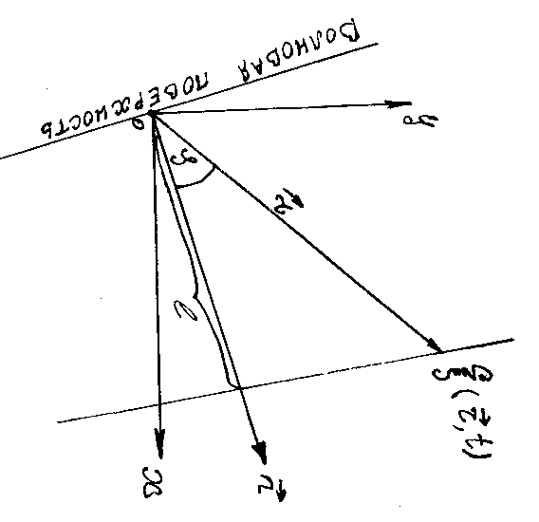
;
Где:
- волновой вектор.
Оказывается, что уравнение любой волны есть решение дифференциального уравнения, называемого волновым. Продифференцируем (5) по каждой из переменных x, y, z, t:
;
(5)
Сложим три последних уравнения (5):
; (6)
Разделив первое уравнение (5) на (6):
Получаем:
Волновое уравнение.

